

Міністерство освіти і науки України Національний технічний університет України «Київський політехнічний інститут»

**Лабораторна робота №2**

**Назва: Умовна операція та множинний вибір**

Виконав студент групи ФЕ-81

ГОЛОВЕЦЬКИЙ В. В.

Варiант 6

**Київ 2020**

**Завдання:**

|  |  |
| --- | --- |
| 6) Дано послідовність чисел . Отримати квадратну матрицю порядку *n*, елементами якої є числа , розташовані за схемою: |  |

Програмний код мовою Python:

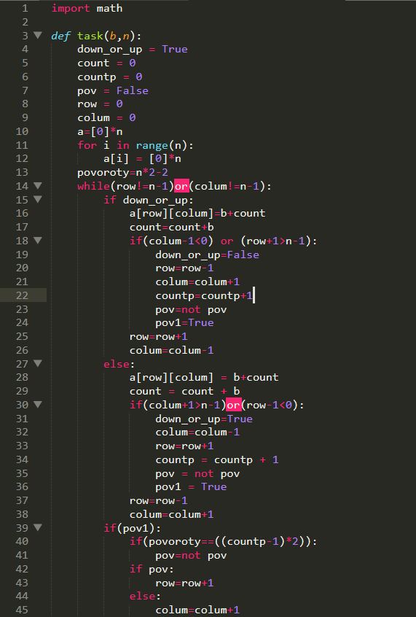

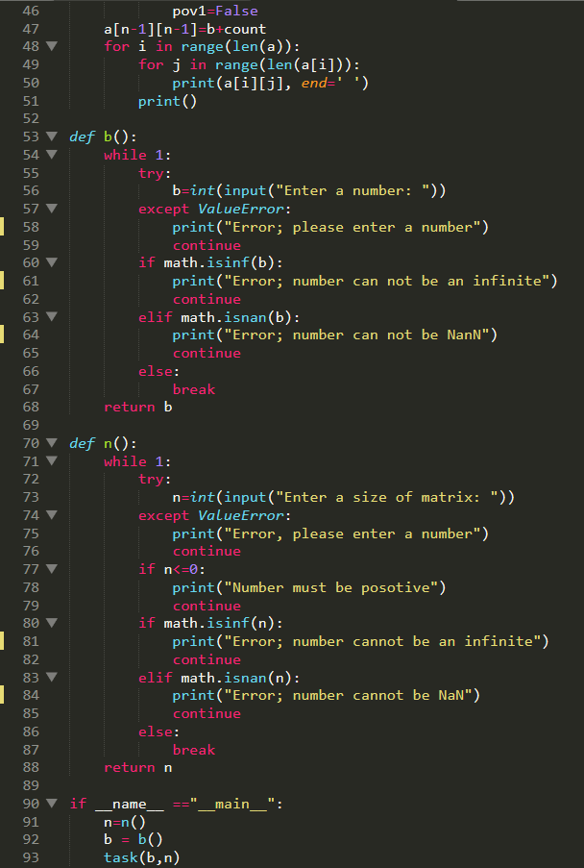

**Завдання 2:**

1. Сформувати одномірний масив цілих чисел, використовуючи датчик випадкових чисел.
2. Роздрукувати отриманий масив.
3. Видалити елемент із заданим номером.
4. Додати після першого парного елемента масиву елемент зі значенням M[ I-1 ]+2.
5. Роздрукувати отриманий масив.

Програмний код мовою Python:

